**TWB-JD01家用电器音视频实训考核装置**

一、产品概述：

    TWB-JD01家用电器音视频实训考核装置适合高等、中等职业技术院校加工制造类的电子电器应用与维修专业，信息技术类电子技术应用专业的《液晶彩色电视机原理与维修》、《液晶彩色电视机维修实训》课程的教学与实训。也适合技工学校电子类专业《液晶彩色电视机维修》课程的实习，还可用做职业技能鉴定部门和职业培训机构家电维修中级、高级班的培训考核设备。

二、产品特点：

1、本产品采用敞开式实训板，板上有完整的安装线路图、测试点、调整点，布局合理，插接方便；

2、具有漏电、短路、过载保护装置，彩电电源采用冷底板并备隔离变压器双重保护，内置式行输出变压器避免高压触电危险，在单元板上配有行电压、行电流输出表头显示；

3、用仪表调整，清晰度、灵敏度、稳定度高于常规家电实验台；

4、调谐部分增加了手动调节功能，故实验十分方便。

5、为满足各学校需求，在彩电实训电路板增设了智能考核装置。故障点由教师计算机根据考核要求设置，通过考核系统传送到学生的敞开式彩电实训单元，学生使用计算机或者单片机答题器进行答题。

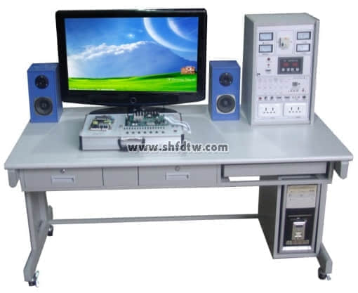

三、技术性能

1、输入电源：单相三线～220V±10% 50Hz

2、工作环境：温度-10℃～+40℃ 相对湿度＜85%(25℃) 海拔＜4000m

3、整机容量：＜300VA

4、安全保护：动作电流≤30mA、动作时间≤0.1s

5、环保要求：材料选用符合国家相关环保标准

6、外型尺寸：（不小于）长（mm）×宽（mm）×高（mm）＝1700×900×1350

四、系统结构组成

    本实验装置由 1、实训控制屏 2、实训桌 3、液晶显示器 4、实训组件四部分组

（一）实训控制屏（铁质双层亚光密纹喷塑结构，铝塑面板）

1、交流电源（均带有过流保护）

输出电源：  市电不隔离输出    220V/50Hz

           隔离变压器输出    220V/50Hz，14.5V/50Hz

东芝彩电遥控电源

2、直流电源:±16V/+12V

3、彩色信号发生器

(1)输出信号频率范围：第12频道

(2)电视信号形式：分为圆、点、格、黑白格、彩色、单色等16种形式，可通过按键直接选择

(3)输出信号：有视频、伴音（中频6.5M）、射频输出接口

(4)信号制式：PAL-D/K

4、智能考核接口单元：答题器接口、PC机串行接口、彩电模块接口

（二）实训桌：

整体结构采用钢木结构，并要设有四个万向轮和四个固定调节机构，便于移动和固定，利于实验室布局。要求桌面为防水、防火、耐磨高密度板，结构坚固，造型美观大方。并还要设有抽屉和柜门，用于放置工具和资料等。另外，要求每个实训桌配置两张学生凳（塑钢圆面，带加强圈）。

（三）液晶显示器：32吋 对比度：600：1，亮度:500cd/m2，反应时间：＜16ms。

（四）实训组件：

本装置的实训组件由液晶彩电模块、智能实训考核系统组成。

1、液晶彩电实训模块：设有智能故障转换接口单元、开关稳压电路单元、逆变器背光驱动电路单元、遥控及本机键盘控制单元、视频信号处理单元、音频输出单元、AD模数转换单元、内置设故排故系统（可由电脑随机设置故障点）。

2、智能实训考核系统：该系统应由教师机、智能实训考核板（内置式）、智能实训考核系统软件组成，并配有智能答题器。答题器是由240×128点阵蓝底背光液晶显示屏、PVC轻触键盘、微处理器、存储器、通信模块组成。该系统可通过键盘或教师机进行故障设置，学生在实训台的电路上进行故障检测，并通过答题器将答案及相关信息传到教师机上，教师机根据学生上传的信息对其考核内容进行自动评分，并保存结果，以备查询或打印。考核系统的功能：能实现设备的自动监测和识别,能再现对实训台进行故障设置和排除并统计故障点的误排次数,能自动保存试卷，掉电不丢失，避免重复出题，自动保存每个考生的学号、班级、答题结果、误排次数、考试时间、报警记录和评分结果，具有日历、时钟功能，具有倒计时功能，具有发卷、提交功能，具有对考核台的编号设置与个人登录密码设置功能。

四、配置清单：

|  |  |  |  |  |
| --- | --- | --- | --- | --- |
| 序号 | 名称 | 单位 | 数量 | 备注 |
| 1 | 实训桌 | 张 | 1 |  |
| 2 | 实训控制屏 | 台 | 1 |  |
| 2 | 实验凳 | 张 | 2 |  |
| 3 | 液晶彩电实训模块 | 套 | 1 |  |
| 4 | 智能实训考核系统 | 套 | 1 |  |
| 5 | DVD视盘机模块 | 套 | 1 |  |
| 6 | 实验指导书 | 本 | 1 |  |
| 7 | 液晶显示器 | 台 | 1 |  |
| 8 | 工具 | 套 | 1 | 剥线钳、尖嘴钳、斜口钳、螺丝刀、电烙铁、烙铁架等 |

五、实训项目：

1、理解液晶电视中各主要元器件的基本结构及基本工作原理

2、认识液晶电视机各主要单元电路的组成，理解其基本的工作原理

3、电子调谐器的测量与分析

4、遥控及本机键盘控制测量与分析

5、视频信号处理流程测量与分析

6、音频信号处理流程测量与分析

7、AD模数转换控制测量与分析

8、开关稳压电路测量与分析

9、逆变器背光驱动电路测量与分析

10、掌握DVD机等常家用音视频电器的工作原理与维修方法维修；